Об индексе потребительских цен в январе 2015 года

1. В январе индекс потребительских цен составил 103,9% (в январе 2014г. - 100,6%).
в процентах
 | Январь 2015г. к |  | Справочно
 | Декабрю 2014г. | Январю 2014г. | январь 2014г. к
 | Декабрю 2014г. | Январю 2014г. | Декабрю 2013г. | Январю 2013г.
Индекс потребительских цен | 103,9 | 115,0 | 100,6 | 106,1
в том числе на:
товары | 104,4 | 115,9 | 100,6 | 105,4
продовольственные товары | 105,7 | 120,7 | 101,0 | 106,5
продовольственные товары без плодоовощной продукции | 103,7 | 118,4 | 100,5 | 106,4
непродовольственные товары | 103,2 | 111,2 | 100,3 | 104,3
услуги | 102,2 | 112,3 | 100,5 | 107,8
Базовый индекс потребительских цен | 103,5 | 114,7 | 100,4 | 105,5
В январе в 10 субъектах Российской Федерации потребительские цены на товары и услуги выросли на 5,0% и более, в основном в результате увеличения цен на продукты питания.
В Москве индекс потребительских цен за месяц составил 103,7%, в Санкт-Петербурге - 105,0%.
2. Индексы цен на отдельные группы и виды продовольственных товаров:
в процентах
Продовольственные  товары | Январь 2015г. к |  | Справочно
Продовольственные  товары | декабрю  2014г. | январю  2014г. | январь 2014г. к
Продовольственные  товары | декабрю  2014г. | январю  2014г. | Декабрю 2013г. | Январю 2013г.
Продовольственные товары без алкогольных напитков | 106,2 | 121,8 | 100,9 | 105,7
хлеб и хлебобулочные изделия | 103,6 | 111,1 | 100,3 | 107,1
крупа и бобовые | 107,4 | 144,9 | 99,7 | 102,3
макаронные изделия | 105,7 | 114,5 | 100,0 | 103,4
мясо и птица | 103,2 | 124,0 | 99,9 | 97,2
рыба и морепродукты | 106,5 | 125,8 | 100,8 | 108,0
молоко и молочная  продукция | 102,4 | 115,8 | 101,1 | 113,9
масло сливочное | 103,8 | 117,4 | 101,3 | 119,3
масло подсолнечное | 107,6 | 113,8 | 99,3 | 95,9
яйца | 106,9 | 118,9 | 94,0 | 120,0
сахар-песок | 119,1 | 167,9 | 99,2 | 101,6
плодоовощная продукция | 122,1 | 140,7 | 105,8 | 107,7
Алкогольные напитки | 101,9 | 114,0 | 101,6 | 111,0
В январе значительное влияние на рост потребительских цен на продовольственные товары оказало удорожание большинства наблюдаемых видов плодоовощной продукции. Так, капуста белокочанная свежая стала дороже в 1,4 раза. При этом в 36 субъектах Российской Федерации рост цен на нее составил 1,5 раза и более, в том числе в Республике Бурятия, Ленинградской, Смоленской и Новгородской областях - 1,8-1,9 раза. Цены на виноград, помидоры и огурцы свежие увеличились в 1,4 раза, морковь - на 26,5%, лук, свёклу и груши - на 23,2-24,2%.
Среди наблюдаемых видов круп на 12,0% выросли цены на рис, на 8,5% - горох и фасоль.
В группе рыбопродуктов цены на сельдь и филе сельди соленые увеличились на 8,1-8,7%, рыбу мороженую - на 7,7%, соленые и копченые деликатесные продукты из рыбы - на 7,5%, филе рыбное - на 6,8%.
Из остальных наблюдаемых видов продуктов питания чай стал дороже на 7,5%, кофе натуральный, масло оливковое, маргарин и перец черный (горошек) - на 6,6-7,1%.
3. Стоимость условного (минимального) набора продуктов питания в расчете на месяц в среднем по России в конце января 2015г. составила 3592,5 рубля и за месяц выросла на 8,3%¹⁾.
_________________________
1) В январе расчет изменения стоимости набора по России и субъектам Российской Федерации осуществлен на основе сопоставимых цен на товары, входящие в него.

Стоимость минимального набора продуктов питания и ее изменение по сравнению с предыдущим месяцем в субъектах Российской Федерации (кроме автономных округов, входящих в состав области):
Максимальная стоимость |  |  | Минимальная стоимость
Субъект Российской  Федерации | рублей | изменение стоимости набора, % | Субъект Российской  Федерации | рублей | изменение стоимости набора, %
Чукотский авт.округ | 7857,4 | 100,0 | Курская область | 2864,6 | 108,6
Магаданская область | 6137,0 | 105,8 | Саратовская область | 3003,5 | 108,9
Республика Саха (Якутия) | 5499,4 | 103,3 | Липецкая область | 3016,2 | 107,0
Сахалинская область | 5331,5 | 105,8 | Омская область | 3023,3 | 103,8
Камчатский край | 5306,6 | 105,0 | Пензенская область | 3078,7 | 109,5
Стоимость минимального набора в Москве в конце января составила 4307,2 рубля и за месяц выросла на 9,2%, в Санкт-Петербурге - 4241,3 рубля и увеличилась на 9,0%.
Стоимость условного (минимального) набора продуктов питания, рассчитываемая Росстатом, отражает межрегиональную дифференциацию уровней потребительских цен на продукты питания, входящие в него. При ее расчете используются единые, установленные в целом по Российской Федерации, условные объемы потребления продуктов питания и средние потребительские цены на них по субъектам Российской Федерации.
4. Индексы цен на отдельные группы непродовольственных товаров:
в процентах
Непродовольственные  товары | Январь 2015г. к |  | Справочно
Непродовольственные  товары | декабрю  2014г. | январю  2014г. | январь 2014г. к
Непродовольственные  товары | декабрю  2014г. | январю  2014г. | Декабрю 2013г. | Январю 2013г.
Ткани | 103,3 | 110,6 | 100,4 | 105,1
Одежда и белье | 101,3 | 107,4 | 100,2 | 104,5
Трикотажные изделия | 101,4 | 107,4 | 100,3 | 104,4
Обувь | 101,4 | 107,0 | 100,1 | 104,5
Моющие и чистящие  средства | 103,2 | 111,9 | 100,7 | 104,7
Табачные изделия | 101,6 | 128,1 | 100,8 | 129,1
Электротовары и другие бытовые приборы | 106,1 | 124,4 | 100,5 | 102,4
Телерадиотовары | 103,6 | 119,5 | 100,4 | 100,0
Строительные материалы | 102,7 | 107,4 | 100,1 | 102,5
Бензин автомобильный | 99,7 | 108,7 | 99,8 | 104,9
Медикаменты | 106,6 | 120,2 | 100,3 | 108,0
В январе существенный рост цен отмечался на большинство наблюдаемых видов непродовольственных товаров.
В группе медикаментов и медицинских товаров на 10,5-13,5% подорожали нимесулид, метамизол натрия (анальгин отечественный), валокордин, корвалол, настойка пустырника, медицинские термометры ртутные, на 8,1-9,7% - бромгексин, офтан катахром, алмагель, троксерутин, валидол, аллохол, аппараты для измерения артериального давления электронные.
Среди остальных видов непродовольственных товаров на 8,0-8,9% стали дороже ювелирные изделия, плиты бытовые, швейные машины, инструменты и оборудование, на 6,7-7,6% - легковые автомобили новые, машины стиральные автоматические, холодильники бытовые, металлочерепица и нитки швейные.
Одновременно цены на газовое моторное топливо снизились на 4,3%, бензин автомобильный марок АИ-92 (АИ-93 и т.п.), АИ-95 и выше - на 0,3%, марки А-76 (АИ-80) - на 0,1%.
5. Индексы цен и тарифов на отдельные группы и виды услуг:
в процентах
Услуги | Январь 2015г. к |  | Справочно
Услуги | декабрю  2014г. | январю  2014г. | январь 2014г. к
Услуги | декабрю  2014г. | январю  2014г. | декабрю  2013г. | январю  2013г.
Жилищно-коммунальные | 100,6 | 109,8 | 100,2 | 109,8
жилищные | 101,8 | 120,4 | 100,6 | 105,5
оплата жилья в домах государственного и муниципального жилищных фондов | 101,8 | 118,3 | 100,5 | 107,0
содержание и ремонт жилья для граждан-собственников жилья в результате приватизации | 102,1 | 124,2 | 100,6 | 104,9
услуги по организации и выполнению работ по эксплуатации домов ЖК, ЖСК, ТСЖ | 101,4 | 122,6 | 100,8 | 105,5
коммунальные | 99,9 | 105,2 | 100,0 | 111,1
водоснабжение холодное | 100,0 | 104,8 | 99,9 | 108,3
водоотведение | 100,0 | 105,2 | 100,0 | 109,0
водоснабжение горячее | 99,9 | 106,8 | 100,0 | 111,3
отопление | 100,0 | 105,8 | 100,0 | 111,2
газоснабжение | 99,7 | 103,6 | 100,2 | 114,9
электроснабжение | 100,1 | 104,1 | 100,0 | 112,9
Медицинские | 102,4 | 110,4 | 101,4 | 109,3
Пассажирского транспорта | 102,0 | 109,3 | 100,1 | 106,5
Связи | 100,8 | 102,0 | 100,1 | 102,3
Организаций культуры | 102,0 | 110,4 | 101,6 | 110,6
Санаторно-оздоровительные | 102,1 | 109,3 | 100,5 | 104,9
Дошкольного воспитания | 107,5 | 116,5 | 106,6 | 115,3
Образования | 101,4 | 115,1 | 100,2 | 107,7
Бытовые | 101,6 | 107,1 | 100,7 | 107,1
Зарубежного туризма | 106,0 | 149,1 | 100,4 | 109,6
Физкультуры и спорта | 100,7 | 105,3 | 100,5 | 105,9
Страхования | 109,8 | 132,3 | 101,0 | 105,6
В январе среди наблюдаемых видов услуг в 1,7 раза выросла плата за повторное получение гербового документа в органах ЗАГС. На 18,0% возросла стоимость удостоверения завещания в нотариальной конторе, на 17,7% - процентная ставка за пользование потребительским кредитом, на 11,6% - стоимость полиса добровольного страхования легкового автомобиля.
Продолжает отмечаться рост цен на услуги в сфере зарубежного туризма. Стоимость туров на отдых в Турции и Испании, а также экскурсионных поездок в Финляндию увеличилась на 6,6-8,1%.
Существенный рост тарифов отмечался на отдельные наблюдаемые виды услуг пассажирского транспорта. Так, на 6,7% дороже стал проезд в пригородном поезде, на 4,4% - комбинированный билет для проезда в городском пассажирском транспорте в течение месяца, на 2,2-3,5% - полет в салоне экономического класса самолета, а также проезд в различных видах городского транспорта. Вместе с тем в среднем на 2,4% дешевле стал проезд в поездах дальнего следования.
В группе бытовых услуг на 6,2% выросли цены на услуги бань и душевых, на 5,1% - услуги фотоателье, на 2,8-3,6% - услуги прачечных и химчисток, ремонт холодильников, услуги по замене элементов питания в наручных часах и на отдельные виды ритуальных услуг.
Среди остальных наблюдаемых видов услуг на 8,3% увеличилась плата за наём жилых помещений в государственном и муниципальном жилищных фондах, на 7,5% - посещение детского ясли-сада, на 5,9% - начальный курс обучения вождению легкового автомобиля, на 3,0-4,8% - услуги проводного вещания, ксерокопирование документов, аренду индивидуального банковского сейфа, отдельные виды медицинских услуг, а также стоимость путевок в санатории на территории России.
Одновременно на 0,4% дешевле стало обходиться проживание в студенческом общежитии.

Приложение

Индексы потребительских цен в группировке
классификатора индивидуального потребления по целям (КИПЦ)

Росстат наряду с традиционной классификацией публикует индекс потребительских цен в группировке классификатора индивидуального потребления по целям (международный классификатор COICOP), которая является одной из четырех функциональных классификаций СНС и используется при разработке показателей индивидуального потребления в составе ВВП. Формирование ИПЦ в группировке КИПЦ обеспечивает сопоставление динамики цен на товары и услуги, исходя из направления их использования.
в процентах
 | Январь 2015г. к |  | Справочно
 | декабрю  2014г. | январю  2014г. | январь 2014г. к
 | декабрю  2014г. | январю  2014г. | Декабрю 2013г. | Январю 2013г.
Все товары и услуги | 103,9 | 115,0 | 100,6 | 106,1
Продукты питания и безалкогольные напитки | 106,6 | 122,8 | 101,0 | 105,7
продукты питания | 106,7 | 123,3 | 101,0 | 105,8
безалкогольные напитки | 104,4 | 115,1 | 100,3 | 103,9
Алкогольные напитки, табачные изделия | 101,8 | 116,1 | 101,5 | 113,3
алкогольные напитки | 101,9 | 114,0 | 101,6 | 111,0
табачные изделия | 101,6 | 128,1 | 100,8 | 129,1
Одежда и обувь | 101,4 | 107,3 | 100,2 | 104,5
одежда | 101,4 | 107,4 | 100,2 | 104,5
обувь | 101,4 | 107,0 | 100,1 | 104,6
Жилищные услуги, вода, электроэнергия, газ и другие виды топлива | 100,8 | 109,3 | 100,2 | 108,4
фактическая арендная плата за жилье | 102,3 | 115,0 | 100,7 | 106,6
текущее содержание и ремонт жилого помещения | 102,1 | 107,0 | 100,2 | 103,9
водоснабжение и другие коммунальные услуги | 101,2 | 116,4 | 100,4 | 106,5
электроэнергия, газ и другие виды топлива | 100,0 | 105,2 | 100,0 | 111,4
Предметы домашнего обихода, бытовая техника и повседневный уход за домом | 104,1 | 113,7 | 100,5 | 103,7
мебель, предметы домашнего обихода, художественного оформления, ковры, другие покрытия для пола и их ремонт | 103,4 | 109,7 | 100,5 | 103,6
текстильные изделия для дома | 102,9 | 109,5 | 100,4 | 104,8
бытовые приборы, включая ремонт | 106,5 | 126,1 | 100,5 | 102,2
стеклянные изделия, столовая посуда и домашняя утварь | 102,5 | 108,6 | 100,5 | 104,5
инструменты и оборудование для дома и сада | 106,0 | 115,0 | 100,2 | 103,9
товары и услуги для повседневного ухода за жильем | 103,1 | 111,1 | 100,7 | 105,2
Здравоохранение | 104,7 | 115,2 | 100,8 | 108,1
медикаменты, лечебное оборудование и аппаратура | 106,6 | 119,4 | 100,3 | 107,6
амбулаторные услуги | 102,4 | 110,4 | 101,4 | 109,3
услуги больниц | 103,0 | 110,6 | 100,8 | 105,1
Транспорт | 103,4 | 111,3 | 100,2 | 104,0
покупка транспортных средств | 106,0 | 113,5 | 100,3 | 102,2
эксплуатация личных транспортных средств | 100,6 | 109,5 | 100,0 | 104,8
транспортные услуги | 102,0 | 109,3 | 100,1 | 106,5
Связь | 101,0 | 102,1 | 100,0 | 101,4
почтовые услуги | 100,0 | 105,3 | 100,6 | 109,6
телефонное и факсимильное оборудование | 103,0 | 105,3 | 100,0 | 98,6
услуги телефонной и документальной связи | 100,6 | 101,4 | 100,0 | 101,8
Организация отдыхa и культурные мероприятия | 103,6 | 120,8 | 100,5 | 105,5
аудиовизуальное, фотографическое оборудование и оборудование для обработки информации | 103,7 | 115,7 | 100,3 | 99,9
другие товары и оборудование для отдыха, сада и домашние животные | 102,4 | 108,0 | 100,6 | 104,0
услуги по организации отдыха и культурных мероприятий | 101,8 | 108,2 | 100,8 | 108,4
газеты, книги, канцелярские принадлежности | 102,2 | 109,4 | 100,7 | 106,0
организация комплексного отдыха | 105,3 | 142,4 | 100,3 | 109,1
Образование | 100,2 | 109,0 | 100,1 | 108,5
основное общее и среднее (полное) общее образование | 100,3 | 107,3 | 100,1 | 109,5
среднее профессиональное образование | 100,1 | 116,2 | 100,1 | 111,7
высшее профессиональное образование | 100,1 | 108,8 | 100,1 | 108,1
образование, не определенное по уровню | 101,2 | 106,1 | 100,6 | 105,6
Гостиницы, кафе и рестораны | 102,3 | 109,7 | 100,4 | 107,7
общественное питание | 102,4 | 110,4 | 100,3 | 106,1
гостиничные услуги | 100,5 | 100,6 | 100,8 | 134,5
Другие товары и услуги | 105,3 | 113,7 | 101,0 | 105,9
личные услуги | 103,0 | 110,3 | 100,6 | 105,5
предметы личного обихода, не отнесенные к другим категориям | 104,2 | 110,3 | 100,4 | 104,2
социальная защита | 107,5 | 116,5 | 106,6 | 115,3
страхование | 109,8 | 132,3 | 101,0 | 105,6
финансовые услуги | 110,3 | 116,4 | 100,3 | 103,1
другие услуги, не отнесенные к перечисленным категориям | 109,8 | 116,2 | 100,8 | 106,9
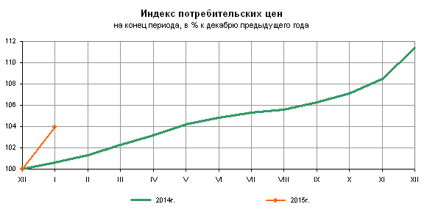
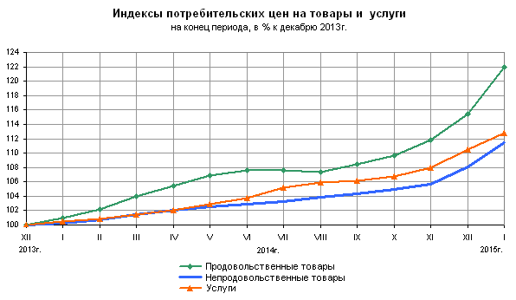
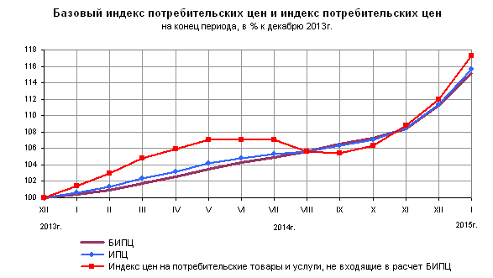
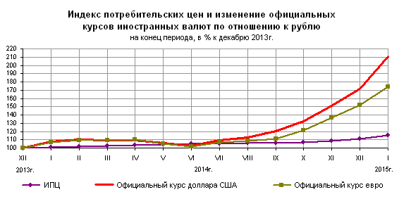
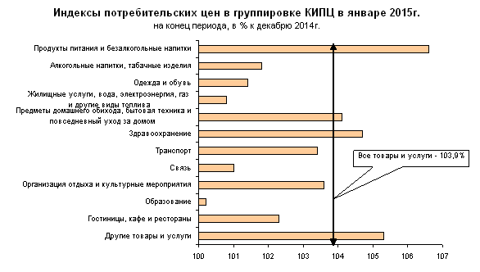
Структура потребительских расходов населения
для расчета индекса потребительских цен в группировке КИПЦ
в 2015 году
Наименование групп | Удельный вес, %
Все товары и услуги | 100,000
Продукты питания и безалкогольные напитки | 29,755
Алкогольные напитки, табачные изделия | 5,971
Одежда и обувь | 9,583
Жилищные услуги, вода, электроэнергия, газ и другие виды топлива | 10,572
Предметы домашнего обихода, бытовая техника и  повседневный уход за домом | 5,935
Здравоохранение | 3,716
Транспорт | 14,739
Связь | 2,974
Организация отдыха и культурные мероприятия | 6,759
Образование | 1,417
Гостиницы, кафе и рестораны | 2,763
Другие товары и услуги | 5,816
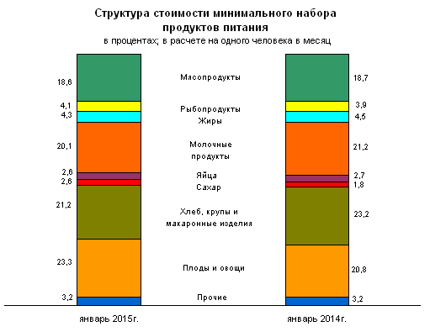
Срочная информация по актуальным вопросам
Copyright © Федеральная служба государственной статистики

